UniSantos – Universidade Católica de Santos
Nomes: Felipe Lima Freire
Leandro da Silva Mattos
Paulo da Silva Santos
Curso: Ciência da Computação
Disciplina: Linguagens Formais e Autômatos I
Prof.º: José Fontebasso Neto

Trabalho de Linguagens Formais e Autômatos I
Respostas:

1. Elabore uma gramática regular sobre um alfabeto binário para produzir apenas os 8 dígitos octais para um display de 7 segmentos.
Obs.: Os exercícios foram respondidos considerando que um LED é aceso com o valor ‘1’ lógico e é apagado com o valor ‘0’ lógico.
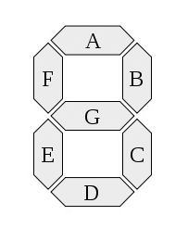
LEDS  DÍGITO | A | B | C | D | E | F | G
‘0’ | 1 | 1 | 1 | 1 | 1 | 1 | 0
‘1’ | 0 | 1 | 1 | 0 | 0 | 0 | 0
‘2’ | 1 | 1 | 0 | 1 | 1 | 0 | 1
‘3’ | 1 | 1 | 1 | 1 | 0 | 0 | 1
‘4’ | 0 | 1 | 1 | 0 | 0 | 1 | 1
‘5’ | 1 | 0 | 1 | 1 | 0 | 1 | 1
‘6’ | 1 | 0 | 1 | 1 | 1 | 1 | 1
‘7’ | 1 | 1 | 1 | 0 | 0 | 0 | 0

Para formar o número ‘0’, por exemplo, deve-se usar a seguinte sequência: ‘1111110’. O autômato não deve aceitar, por exemplo, a sequência ‘1111111’ ou ‘0000000’, logo ocorrerá erro.

Vn = {A, B, C, D, E, F, G, H, I, J, K, L, M, N, O, P, Q, R, S, T, U, V, W, X, Y, Z, A’, B’}

Vt = {0, 1}

S = A

P = {
A → 0B|1I
B → 1C
C → 1D
D → 0E
E → 0F
F→ 0G|1H
G → 0
H → 1
I → 0J|1O
J → 1K
K → 1L
L → 0M|1M
M → 1N
N → 1
O → 0P|1T
P → 1Q
Q → 1R
R → 0S
S → 1
T → 0U|1X
U → 0V
V → 0W
W → 0
X → 0Y|1A’
Y → 0Z
Z → 1
A’ → 1B’
B’ → 0
}

2. Elabore um autômato finito para reconhecer sequências produzidas pela gramática regular da questão 1.

δ | 0 | 1
→A | B | I
B |  | C
C |  | D
D | E
E | F
F | G | H
G | C'
H |  | C'
I | J | O
J |  | K
K |  | L
L | M | M
M |  | N
N |  | C'
O | P | T
P |  | Q
Q |  | R
R | S
S |  | C'
T | U | X
U | V
V | W
W | C’
X | Y | A'
Y | Z
Z |  | C'
A' |  | B'
B' | C'
*C'

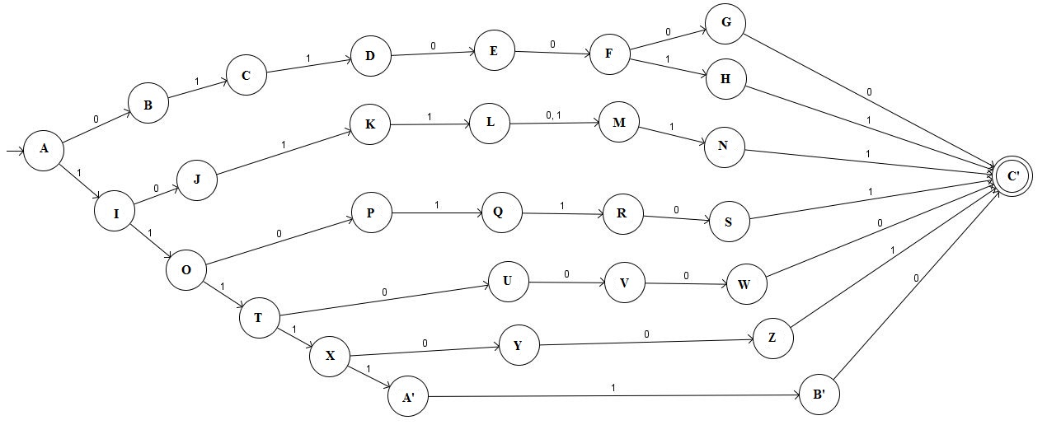

3. Garanta que tanto o autômato finito, como a gramática regular, sejam mínimos.

1ª Iteração:
Classes | δ | 0 | 1
→A | →A | A | A
→A | B | A | A
→A | C | A | A
→A | D | A | A
→A | E | A | A
→A | F | A | A
→A | G | B | A
→A | H | A | B
→A | I | A | A
→A | J | A | A
→A | K | A | A
→A | L | A | A
→A | M | A | A
→A | N | A | B
→A | O | A | A
→A | P | A | A
→A | Q | A | A
→A | R | A | A
→A | S | A | B
→A | T | A | A
→A | U | A | A
→A | V | A | A
→A | W | B | A
→A | X | A | A
→A | Y | A | A
→A | Z | A | B
→A | A' | A | A
→A | B' | B | A
→A | Ø | A | A
*B | *C' | A | A

2ª Iteração:
Classes | δ | 0 | 1
→A | →A | A | A
→A | B | A | A
→A | C | A | A
→A | D | A | A
→A | E | A | A
→A | F | B | C
→A | I | A | A
→A | J | A | A
→A | K | A | A
→A | L | A | A
→A | M | A | C
→A | O | A | A
→A | P | A | A
→A | Q | A | A
→A | R | C | A
→A | T | A | A
→A | U | A | A
→A | V | B | A
→A | X | A | A
→A | Y | C | A
→A | A' | A | B
→A | Ø | A | A
B | G | D | A
B | W | D | A
B | B' | D | A
C | H | A | D
C | N | A | D
C | S | D | D
C | Z | A | D
*D | *C' | A | A

3ª Iteração:
Classes | δ | 0 | 1
→A | →A | A | A
→A | B | A | A
→A | C | A | A
→A | D | A | A
→A | E | B | A
→A | I | A | A
→A | J | A | A
→A | K | A | A
→A | L | C | C
→A | O | A | A
→A | P | A | A
→A | Q | A | D
→A | T | A | A
→A | U | E | A
→A | X | D | F
→A | Ø | A | A
B | F | G | H
C | M | A | H
D | R | H | A
D | Y | H | A
E | V | G | A
F | A' | A | G
G | G | I | A
G | W | I | A
G | B' | I | A
H | H | A | I
H | N | A | I
H | S | D | I
H | Z | A | I
*I | *C' | A | A

4ª Iteração:
Classes | δ | 0 | 1
→A | →A | A | A
→A | B | A | A
→A | C | A | A
→A | D | B | A
→A | I | A | A
→A | J | A | A
→A | K | A | C
→A | O | A | A
→A | P | A | D
→A | T | E | F
→A | Ø | A | A
B | E | G | A
C | L | H | H
D | Q | A | I
E | U | J | A
F | X | I | K
G | F | L | M
H | M | A | M
I | R | M | A
I | Y | M | A
J | V | L | A
K | A' | A | L
L | G | N | A
L | W | N | A
L | B' | N | A
M | H | A | N
M | N | A | N
M | S | A | N
M | Z | A | N
*N | *C' | A | A

5ª Iteração:
Classes | δ | 0 | 1
→A | →A | A | A
→A | B | A | A
→A | C | A | B
→A | I | A | A
→A | J | A | C
→A | O | D | E
→A | Ø | A | A
B | D | F | A
C | K | A | G
D | P | A | H
E | T | I | J
F | E | K | A
G | L | L | L
H | Q | A | M
I | U | N | A
J | X | M | O
K | F | P | Q
L | M | A | Q
M | R | Q | A
M | Y | Q | A
N | V | P | A
O | A' | A | P
P | G | R | A
P | W | R | A
P | B' | R | A
Q | H | A | R
Q | N | A | R
Q | S | A | R
Q | Z | A | R
*R | *C' | A | A

6ª Iteração:
Classes | δ | 0 | 1
→A | →A | A | A
→A | B | A | B
→A | I | C | D
→A | Ø | A | A
B | C | A | E
C | J | A | F
D | O | G | H
E | D | I | A
F | K | A | J
G | P | A | K
H | T | L | M
I | E | N | A
J | L | O | O
K | Q | A | P
L | U | Q | A
M | X | P | R
N | F | S | T
O | M | A | T
P | R | T | A
P | Y | T | A
Q | V | S | A
R | A' | A | S
S | G | U | A
S | W | U | A
S | B' | U | A
T | H | A | U
T | N | A | U
T | S | A | U
T | Z | A | U
*U | *C' | A | A

7ª Iteração:
Classes | δ | 0 | 1
→A | →A | B | C
→A | Ø | A | A
B | B | A | D
C | I | E | F
D | C | A | G
E | J | A | H
F | O | I | J
G | D | K | A
H | K | A | L
I | P | A | M
J | T | N | O
K | E | P | A
L | L | Q | Q
M | Q | A | R
N | U | S | A
O | X | R | T
P | F | U | V
Q | M | A | V
R | R | V | A
R | Y | V | A
S | V | U | A
T | A' | A | U
U | G | W | A
U | W | W | A
U | B' | W | A
V | H | A | W
V | N | A | W
V | S | A | W
V | Z | A | W
*W | *C' | A | A

8ª Iteração:
Classes | δ | 0 | 1
→A | →A | B | C
B | B | W | D
C | I | E | F
D | C | W | G
E | J | W | H
F | O | I | J
G | D | K | W
H | K | W | L
I | P | W | M
J | T | N | O
K | E | P | W
L | L | Q | Q
M | Q | W | R
N | U | S | W
O | X | R | T
P | F | U | V
Q | M | W | V
R | R | V | W
R | Y | V | W
S | V | U | W
T | A' | W | U
U | G | X | W
U | W | X | W
U | B' | X | W
V | H | W | X
V | N | W | X
V | S | W | X
V | Z | W | X
W | Ø | W | W
*X | *C' | W | W

Novo autômato:
δ | →A | B | C | D | E | F | G | H | I | J | K | L | M | N | O | P | Q | R | S | T | U | V | W | *X
0 | B | W | E | W | W | I | K | W | W | N | P | Q | W | S | R | U | W | V | U | W | X | W | W | W
1 | C | D | F | G | H | J | W | L | M | O | W | Q | R | W | T | V | V | W | W | U | W | X | W | W

Obs.: Os estados inúteis foram omitidos.

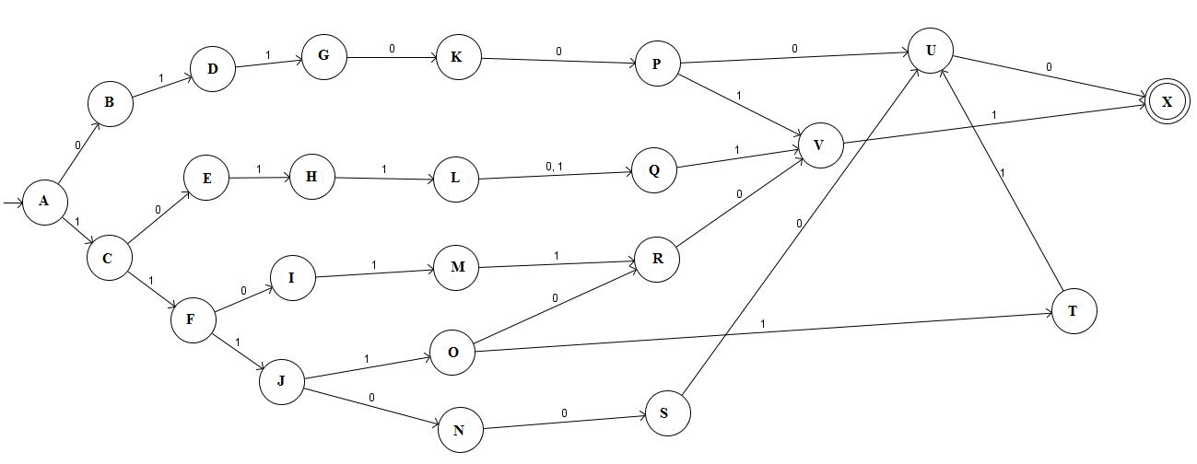

Vn = {A, B, C, D, E, F, G, H, I, J, K, L, M, N, O, P, Q, R, S, T, U, V}

Vt = {0,1}

S = A

P = {
A → 0B|1C
B → 1D
D → 1G
G → 0K
K → 0P
P → 0U|1V
U → 0
V → 1
C → 0E|1F
E → 1H
H → 1L
L → 0Q|1Q
Q → 1V
F → 0I|1J
I → 1M
M → 1R
R → 0V
J → 0N|1O
N → 0S
S → 0U
O → 0R|1T
T → 1U
}

4. Implemente o autômato finito elaborado na questão 2 e minimizado na questão 3 em um programa em C ou Java, o qual deve rodar a partir da linha de comando, receber uma sequência via teclado e informar se a sequência fornecida é, ou não, correspondente a um dígito octal.
Exercício no arquivo Display.c.

